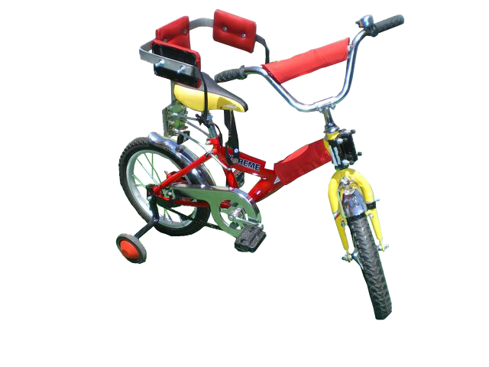
Adaptación universal para bicicleta infantil

 | Adaptación universal para bicicleta infantil.
Breve descripción | Estructura autoportante que se sujeta al bastidor de cualquier bicicleta y permite a un niño con discapacidad física poder pedalear sin peligro de caerse de la misma
Para quién se hizo y con qué objeto | Se realizó para un niño (hijo del autor) de 7 años, con afectación física leve.  El objetivo era conseguir que pudiese disfrutar de una bicicleta común de una manera segura, evitando las caídas desde la misma.
Materiales utilizados | - Pletina de acero inoxidable,  - varilla roscada,  - madera,  - gomaespuma,  - tela,  - cinchas y  - tornillería variada.
Proceso de elaboración | Doblar pletina y mecanizarla.  Fabricar cojines y sujetar a la pletina.  Doblar varilla y sujetar a la bici.  Sujetar cinchas.
Autores y datos de contacto | Javier Revilla Peiró.  C/ Pintor Antonio Saura, 16, 9º 1ª  50018 Zaragoza. España.  Teléfono: 618 997 476  Correo electrónico : revillica@gmail.com
Galería de imágenes

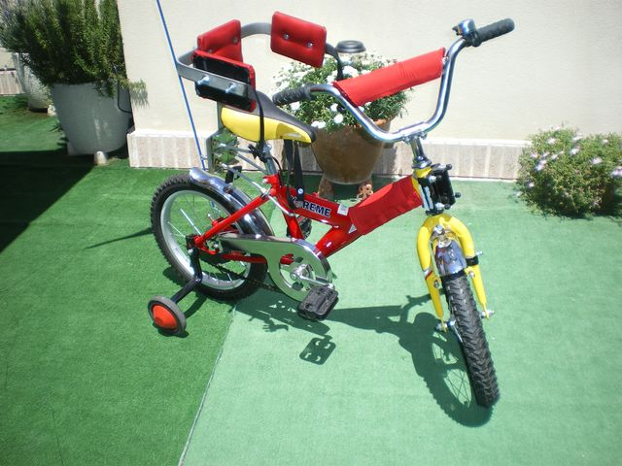
Vista general de la bicicleta adaptada.

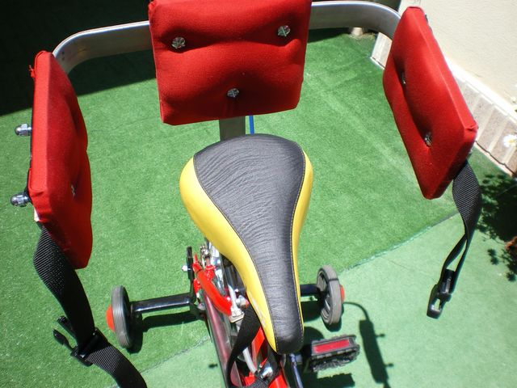
Sillín con respaldo y controles laterales.

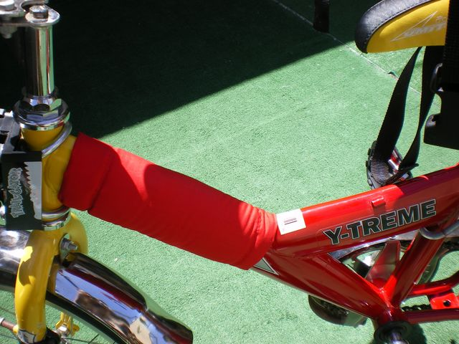
Protección en la barra.

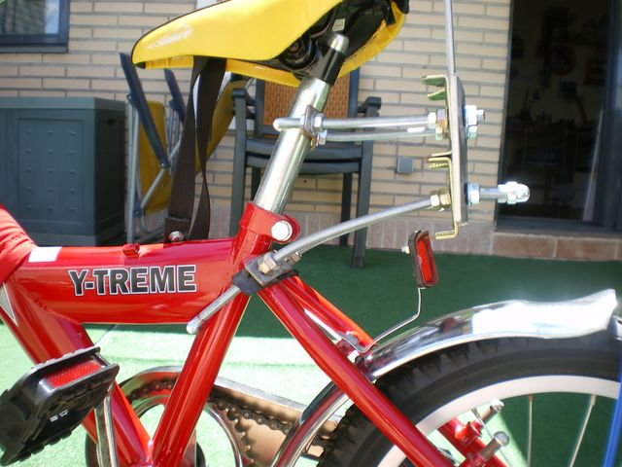
Fijación de la estructura a la bicicleta. 1.

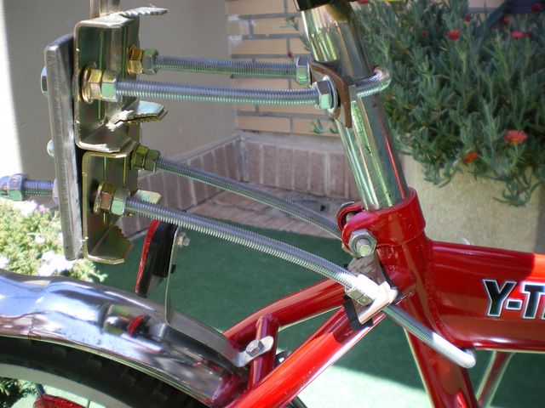
Fijación de la estructura a la bicicleta. 2.

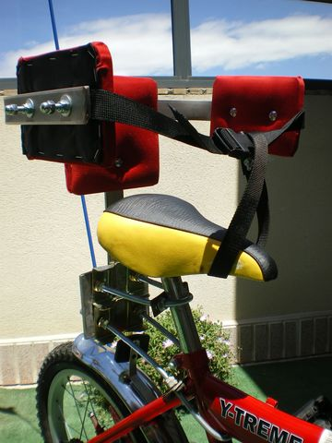
Imagen del conjunto sillín, respaldo, fijaciones.

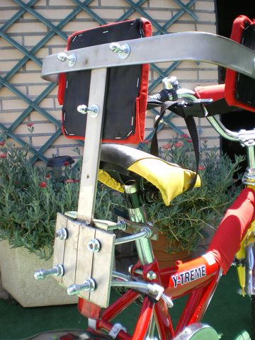
Vista posterior del respaldo.

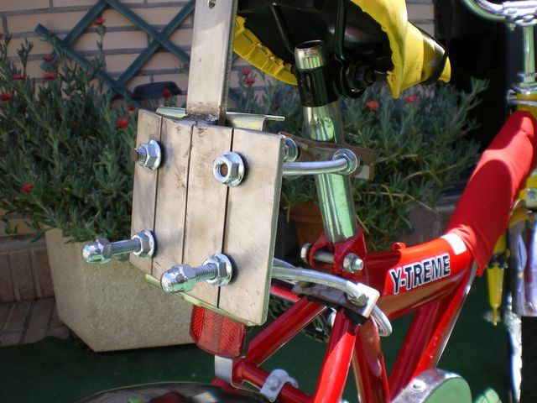
Detalle de las fijaciones.

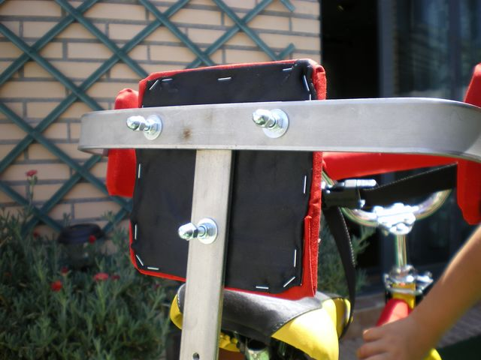
Detalle posterior del respaldo.

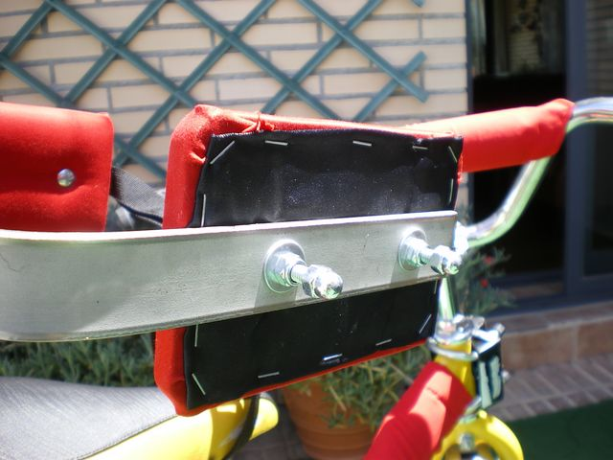
Detalle posterior del controlador lateral.

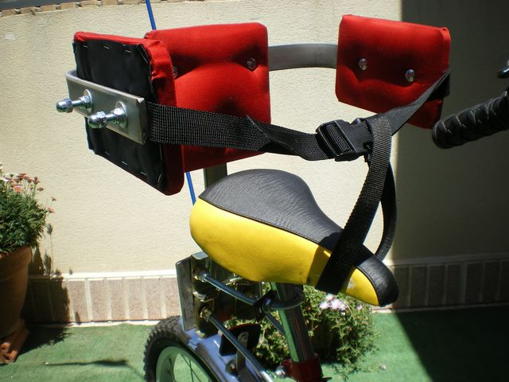
Detalle de cincha de sujeción.

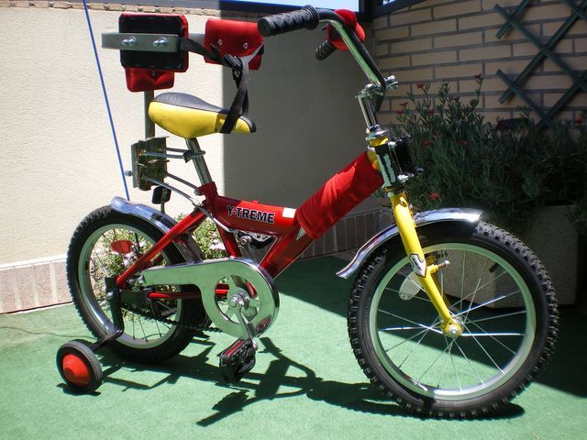
Vista lateral de la bicicleta adaptada.

